LOUVOR: Faça um louvor bem alegre. Pode ser usado um CD ou cantar espontaneamente.
QUEBRA-GELO: Como você podemos servir às pessoas nessa época de natal? (doar, auxiliar, cuidar, prestar serviço...)
VERSÍCULO: “Que o maior entre vós seja como o menor; e quem governa como quem serve.” Lucas 22.26

RESUMO: Um dia Eliseu foi até a cidade de Suném, onde morava uma mulher rica. Ela o convidou para uma refeição, e daí em diante, sempre que ia a Suném, Eliseu tomava as suas refeições na casa dela. Ela disse ao seu marido: — Tenho a certeza de que esse homem que vem sempre aqui é um santo homem de Deus. Vamos construir um quarto pequeno na parte de cima da casa e vamos pôr ali uma cama, uma mesa, uma cadeira e uma lamparina. E assim, quando ele vier nos visitar, poderá ficar lá. Um dia Eliseu voltou a Suném e subiu ao seu quarto para descansar. Ele disse a Geazi, o seu empregado, que fosse chamar a dona da casa. Quando ela chegou, Eliseu disse a Geazi: — Pergunte o que eu posso fazer por ela para pagar todo o trabalho que ela tem tido, cuidando de nós. Talvez ela queira que eu vá falar em favor dela com o rei ou com o comandante do exército. Mas a mulher respondeu: — Eu tenho tudo o que preciso aqui, no meio do meu povo. Eliseu perguntou a Geazi: — Então o que posso fazer por ela? Ele disse: — Bem, a mulher não tem filhos, e o marido dela é velho. — Diga a ela que venha aqui! — ordenou Eliseu. Ele a chamou, e ela foi e ficou na porta. Então Eliseu disse: — No ano que vem, por este tempo, você carregará um filho no colo! E como Eliseu tinha dito, no ano seguinte, no tempo marcado, ela deu à luz um filho. Alguns anos depois, no tempo da colheita, o menino saiu para se encontrar com o pai, que estava no campo com os trabalhadores que faziam a colheita. De repente, ele começou a gritar para o pai: — Ai! Que dor de cabeça! Então o pai disse a um dos empregados: — Leve o menino para a mãe. O empregado carregou o menino até o lugar onde a mãe estava. Ela ficou com ele no colo até o meio-dia, e então ele morreu. Aí ela o carregou para o quarto de Eliseu e o pôs na cama. Aí mandou que pusessem os arreios na jumenta e ordenou ao empregado: — Faça o animal andar o mais depressa que puder e só pare quando eu mandar. E assim ela saiu e foi para o monte Carmelo, onde Eliseu estava. Quando ela ainda estava um pouco longe, Eliseu a viu chegando e disse ao seu empregado Geazi: — Veja! A mulher de Suném vem vindo aí. Quando chegou ao lugar onde Eliseu estava, ela se ajoelhou diante dele e abraçou os seus pés. Geazi ia tirá-la dali, mas Eliseu disse: — Não faça isso! Você não está vendo que ela está muito aflita? E o SENHOR Deus não me disse nada sobre isso! Então a mulher disse a Eliseu: — Senhor, por acaso, eu lhe pedi um filho? Não lhe pedi que não me enganasse? Eliseu virou-se para Geazi e disse: — Apronte-se, pegue o meu bastão e vá. Não pare para cumprimentar ninguém que você encontrar e, se alguém cumprimentar você, não perca tempo respondendo. Vá direto e ponha o meu bastão em cima do menino. Mas a mulher disse a Eliseu: — Juro pelo SENHOR Deus e juro pelo senhor mesmo que eu não o deixarei aqui. Aí Eliseu se levantou e foi com ela. Geazi foi à frente deles e colocou o bastão em cima do menino. Porém ele não soltou nenhum gemido, nem havia nele qualquer outro sinal de vida. Então Geazi voltou para encontrar Eliseu e disse: - O menino não acordou. Quando Eliseu chegou, entrou sozinho no quarto e viu o menino morto na cama. Então fechou a porta e orou a Deus, o SENHOR. Depois deitou-se sobre o menino e o corpo da criança começou a esquentar. Eliseu levantou-se e andou de um lado para outro do quarto. Depois voltou e deitou-se de novo sobre o menino. Aí o menino espirrou sete vezes e abriu os olhos. Então Eliseu chamou Geazi e mandou que ele chamasse a mãe. Quando a mulher entrou, Eliseu disse: - Pegue o seu filho. Ela caiu aos pés de Eliseu e encostou o rosto no chão glorificando a Deus.
É muito bom quando recebemos ajuda e auxílio das pessoas não é mesmo? Mas também é muito bom quando podemos de alguma forma servir aos outros com aquilo que Deus nos deu. Sempre que você tiver oportunidade, ajude as pessoas que estão em sua volta, porque dessa forma você serve e honra a Deus! Aproveite essa época de natal, para doar algum brinquedo que você já não usa mais, roupas, material escolar, livros... Com certeza tem muita gente precisando e você pode fazer como a mulher sunamita que abençoou o profeta de Deus.
COMPARTILHANDO:
- Você já recebeu ajuda de alguém?
- Conte como foi.
ORAÇÃO: Querido Deus, queremos te agradecer pois sabemos que o Senhor tem nos ajudado o tempo todo. Abra nosso coração para que possamos abençoar todos que necessitam. Em nome de Jesus, Amém!!!!
OFERTA: Vamos ofertar com alegria.

Para colorir! Capriche, tá?

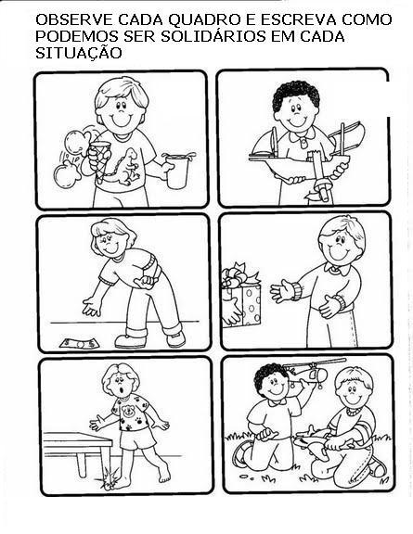

Para colorir! Capriche, tá?

